

Dominos Game

(Partie 1)

Nom et Prénom / promotion

(Encadrants)

Date : = Date de remise du rapport

SOMMAIRE

- Introduction
  - Introduction
  - Problématique
  - Plan du rapport

- Environnement Technique
  - Technologies et outils utilisé
  - Framework graphique

- Analyse
  - Diagramme des clases
  - Diagramme des cas d’utilisation
  - Algorithme du jeu

- Conclusion

Table des figures
Figure 1 : Diagramme des classe du jeu ……………………………………………..7
Figure 2 : Diagramme des cas d’utilisation …………………………………………..8

- Introdution
  - Introduction
On peut définir le jeu comme une activité d'ordre psychique ou bien physique pensée pour divertir et improductive à court terme. Le jeu entraîne des dépenses d'énergie et de moyens matériels, sans créer aucune richesse nouvelle. La plupart des individus qui s'y engagent n'en retirent que du plaisir, bien que certains puissent en obtenir des avantages matériels. De ce fait, Johan Huizinga remarque que de très nombreuses activités humaines peuvent s'assimiler à des jeux. La difficulté de circonscrire la définition du jeu présente un intérêt pour la philosophie.
Il est plus facile de répertorier les jeux, ceux-ci se caractérisent généralement par un nom et des règles qu'on peut classer par types.
Les sciences de l'éducation et du développement humain, les sciences cognitives, la pédagogie examinent le jeu comme pratique infantile, importante pour les apprentissages et l'éducation, ce qui peut le rendre productif à moyen et long termes. Dans le jeu, le jeune humain, comme celui d'autres espèces, réalise sans enjeu vital des actes qui lui seront nécessaire dans sa vie adulte.
L'adulte, cependant, continue à jouer, et applique fréquemment le concept de jeu à des activités qu'il ne conçoit pas comme purement divertissantes. C'est ainsi qu'on pose la question « quel jeu joues-tu ? ». La sociologie et la psychologie des interactions humaines, établissent, l'une et l'autre, des liens entre les jeux réglés, comme les sports, et les conventions, souvent implicites, qui règlent la vie des sociétés et les sentiments des individus qui les composent. Cette extension du concept de jeu donne en économie la théorie des jeux.

Les dominos sont une classe de jeux de table populaires pour deux à quatre joueurs, joués avec un ensemble de tuiles spécialement marquées.

  - Problématique :
L’idée de notre travail est réaliser un jeu de dominos en repectant les règles connues de ce jeu, à savoir :
- Acquérir un jeu de dominos.
Un jeu standard contient 28 carreaux rectangulaires marqués avec entre 0 et 6 points à chaque extrémité du côté face. Le dos est vierge et lisse.

- Mélangez les dominos.
Retournez les carreaux face cachée sur la table, puis déplacez-les avec vos mains en prenant soin de ne pas les retourner. Une fois les tuiles suffisamment mélangées, placez la pile d'un côté à l'autre pour que votre aire de jeu soit dégagée.

La collection de carreaux mélangés est souvent appelée "parc à os", l'un des surnoms les plus courants pour les dominos étant "os".

- Dessinez une main d'ouverture.
Prenez sept dominos dans la réserve et placez-les sur la table afin que votre adversaire ne puisse pas voir leur visage.

- Décidez l'ordre de jeu.
Il y a quatre façons de faire cela:

1) Chaque joueur choisit une tuile supplémentaire dans la réserve. Le joueur qui dessine la tuile avec la valeur totale la plus élevée commence en premier.
2) Chaque joueur examine sa main et révèle la tuile avec la valeur totale la plus élevée. Celui qui a le plus grand nombre commence en premier.
3) Chaque joueur révèle un double (une tuile avec le même numéro à chaque extrémité) de sa main, et le joueur avec le plus haut double joue en premier.
4) Un joueur lance une pièce et l'autre joueur l'appelle. Celui qui gagne le flip commence en premier.

- Poser le premier domino.
Il est de coutume que le premier domino soit une double tuile (une tuile avec le même numéro aux deux extrémités), si possible; sinon, n'importe quelle tuile peut être utilisée. L'orientation du domino n'a pas d'importance.

- À tour de rôle, ajouter des dominos.
En utilisant votre main de sept tuiles, ajoutez un domino à l’une des extrémités étroites du premier domino. Vous ne pouvez ajouter un domino au tableau que si le numéro correspond à un numéro situé à une extrémité ouverte du tableau. Par exemple, si la première tuile est une paire de 4, vous ne pouvez jouer qu’à un domino dont une extrémité est marquée d’un 4. Placez les dominos ensemble pour montrer qu’ils sont appariés.

Une fois que l'extrémité d'un domino a été placée à l'extrémité d'un autre domino, ces extrémités sont fermées et aucun autre domino ne peut y être associé.

Si vous ne pouvez jouer à aucun bout du tableau, vous devez passer votre tour.
Si vous placez une double tuile, il est habituel (mais pas nécessaire) de placer la tuile perpendiculairement à la tuile sur laquelle vous jouez.
Si vous manquez d'espace, il est acceptable de jouer un dominos sur le côté approprié de la tuile ouverte afin que la ligne de dominos tourne. Cela n’a aucune valeur stratégique et n’est fait que pour gagner de la place.

- Terminez la ronde et attribuez des points.
Celui qui joue les 7 dominos en premier remporte la manche et reçoit un nombre de points égal au total des points sur les tuiles restantes de l'adversaire.

Si aucun joueur n'est capable de finir, les deux joueurs révèlent leurs mains et additionnent le total des tuiles de chacune. Celui qui a le total le plus bas gagne le tour et reçoit un nombre de points égal à la différence entre son total et le total de son adversaire.
En cas d'égalité, la victoire revient au joueur qui a la tuile avec le total le plus petit.
À chaque fois qu'un nombre défini de points (généralement 100 ou 200) est atteint, la partie est terminée.
  - Plan du rapport
Le présent rapport est organisé en trois grandes parties. La première est consacrée à l’état de l’art où est passée en revue la littérature relative aux technologies traitées. Le chapitre deux sera dédié à l’environnement technique et aux technologies utilisés. Dans le chapitre 3, nous le travail à faire avec différent diagrammes UML Enfin, la dernière partie (conclusion et perspectives) synthétise le travail accompli et les différents points que nous devons développer dans le futur.
- Environnement technique
  - Technologies et outils utilisé
    - Poste de travail
Le travail que nous avons fait a été réalisé via un ordinateur HP muni d’un processeur intel i5.
Le système d’exploitation windows 7 était installé sur cette poste de travail.
    - Python
Python est un langage de programmation interprété, multi-paradigme et multiplateformes. Il favorise la programmation impérative structurée, fonctionnelle et orientée objet. Il est doté d'un typage dynamique fort, d'une gestion automatique de la mémoire par ramasse-miettes et d'un système de gestion d'exceptions ; il est ainsi similaire à Perl, Ruby, Scheme, Smalltalk et Tcl.
Le langage Python est placé sous une licence libre proche de la licence BSD7 et fonctionne sur la plupart des plates-formes informatiques, des smartphones aux ordinateurs centraux8, de Windows à Unix avec notamment GNU/Linux en passant par macOS, ou encore Android, iOS, et peut aussi être traduit en Java ou .NET. Il est conçu pour optimiser la productivité des programmeurs en offrant des outils de haut niveau et une syntaxe simple à utiliser.
Il est également apprécié par certains pédagogues qui y trouvent un langage où la syntaxe, clairement séparée des mécanismes de bas niveau, permet une initiation aisée aux concepts de base de la programmation.
    - Pycharm
PyCharm est un environnement de développement intégré utilisé pour programmer en Python.
Il permet l'analyse de code et contient un débogueur graphique. Il permet également la gestion des tests unitaires, l'intégration de logiciel de gestion de versions, et supporte le développement web avec Django.
Développé par l'entreprise tchèque JetBrains, c'est un logiciel multi-plateforme qui fonctionne sous Windows, Mac OS X et Linux. Il est décliné en édition professionnelle, diffusé sous licence propriétaire, et en édition communautaire diffusé sous licence Apache.
  - Framework graphique
Python fournit diverses options pour développer des interfaces utilisateur.
Pour notre projet nous avons choisi Tkinter pour générer l’interface graphique du jeu, vue que ce framework est bien documenté et permet de générer des boutons et des fenêtres facilement.
Tkinter - est l'interface Python de la boîte à outils Tk GUI livrée avec Python.
Il existe de nombreuses autres interfaces disponibles, comme wxPython et JPython.
Python, lorsqu'il est combiné à Tkinter, fournit un moyen rapide et facile de créer des applications à interface graphique. Tkinter fournit une puissante interface orientée objet à la boîte à outils Tk GUI.
La création d'une application graphique à l'aide de Tkinter est une tâche facile. Tout ce que nous avons à faire est de suivre les étapes suivantes:
- Importez le module Tkinter.
- Créez la fenêtre principale de l'application graphique.
- Ajoutez un ou plusieurs des widgets mentionnés ci-dessus à l'application graphique.
- Entrez la boucle d'événements principale pour agir contre chaque événement déclenché par l'utilisateur.

Tkinter est inclus avec les installations Python de Linux, Microsoft Windows et Mac OS X standard. Tkinter est un logiciel libre sous licence Python.
Le nom Tkinter vient de Tk Interface en anglais, il a été écrit par Fredrik Lundh. Analyse
- Analyse
3.1 Diagramme des classes
Ci-dessous le diagramme des classes que nous avons développé pour notre jeu.
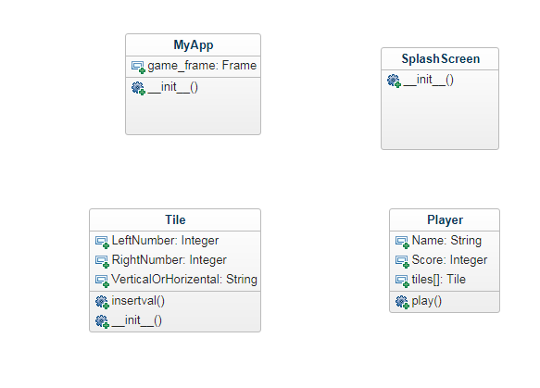
Figure 1 : Diagramme des classes du jeu
- MyApp : Classe principale qui appelera les autres classe du jeu, et qui contient l’appel au frame graphique TKinter en ajoutant les boutons et leurs bindings aux acitons associés
- SplashScreen : Instantie l’interface graphiqueet définit son largeur et sahauteur.
- Tile : Cette classe represente une pièce du jeu
  - LeftNumber : C’est le numero gauche de la pièce
  - RightNumber : Le numero droite de la pièce
  - VerticalOrHorizental : Represente la poisition de la pièce sur la table du jeu
- Player : Cette classe represente un joueur ayant un score et s’il a la main de jouer ou pas
3.2. Diagramme des cas d’utilisation
Ci-dessous le diagramme des cas d’utilisation du jeu, illustrant les différentes actions possibles par le joueur.
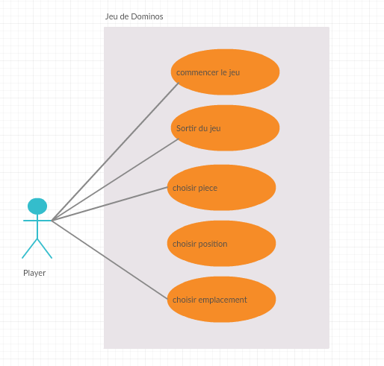
Figure 2 : Diagramme des cas d’utilisation

3.3. Algorithme
Pour la partie algorithmique, nous séparerons
- L’algorithme de génération des pièces de dominos que nous représentons en un couple d’entier allant de 0 à 6,
- L’algorithme de décision qu’un joueur a gagné
Génération des dominos :
Un domino est la donnée de deux entiers compris entre 0 et 6. L'orientation d'un domino au moment du tirage n'a pas d'importance (1,2) et (2,1) sont deux façons de représenter le même domino et l'une ou l'autre pourra être utilisée.
Train de domino :
On considère une version simplifiée du jeu de dominos où l'objectif est simplement de faire la plus longue suite possible avec les dominos piochés. Un train de longueur l est une suite gk,dk où 1≤k≤l de dominos orientés de telle sorte que dk = g(k+1), c'est-à-dire que deux dominos voisins dans le train ont le même nombre de points sur les deux faces en contact. Chaque domino du train n'apparaît qu'une seule fois. Ainsi, étant donnés les six dominos (0,5), (1,2), (2,3), (2,5), (3,4), (3,5) on peut construire le train de longueur 4 suivant : (2,3), (3,5), (5,2), (2,1).
Trouver cette liste pourrais être notre algorithme de départ.
Heuristique
L'algorithme que nous avons choisi au départ est vraisemblablement trop lent pour des jeux de dominos plus gros. Pour la suite, on ne va donc plus chercher le train le plus long mais essayer d'en trouver un suffisamment long. Pour accélérer la recherche de trains, on peut se restreindre à des trains d'une certaine forme. Dans un premier temps, on ne considère que les trains dont les dominos apparaissent dans l'ordre de leur tirage. Autrement dit, un train gk : dk où 1≤k≤l n'est maintenant valable que si, pour tout i < j, le domino gi : di a été pioché avant le domino gj : dj .
- Conclusion
Ce travail nous a permis de surmonter plusieurs difficultés techniques et de développer notre premier jeu informatique.
Il était une occasion de penser à la structuration d’un jeu, de penser aux technologies qui sont à notre disposition pour la partie graphique du jeu et de mener le développement encadré en commençant de zéro.
C’est également une opportunité de challenger nos compétences algorithmique, grâce aux différents cas de tests qui existe dans ce jeu.
Nous devons par la suite entamer la partie de découpage des taches du projet et ensuite le test et développement du jeu .
Dans un autre registre, ce projet nous a permis d’élargir et approfondir nos connaissances dans le domaine informatique en général et sur le développement Python en particulier, il nous a rendu rendu plus ambitieux et plus motivé pour continuer dans ce domaine.
Pour perspective à ce projet nous comptons continuer à améliorer l’algorithme et la technologie du jeu et l’héberger sur internet pour le rendre accesible à tout le monde.

Bibliographie
[1] : https://fr.wikipedia.org/wiki/Dominos_(jeu)
[2] :http://www.momes.net/Jeux/Jeux-et-animations/Regles-des-jeux-de-societe/Regles-de-jeux-de-dominos
[3] :https://hessbellwald-lab.epfl.ch/wp-content/uploads/2018/10/Un-jeu-de-domino-vital

